بولتن هفتگي مركز حقوق بشر شوراي ملي مقاومت ايران
25 تير 1397

نقض سيستماتيك بر امر حق زيستن
اعدام و محكوم به اعدام
اعدام

يك گروه هشت نفره اعدام شد
https://www.tasnimnews.com/fa/news/1397/04/16/1769885
حکم اعدام ۸ نفر در تهران اجرا شد. دادستانی تهران اعلام کرد كه حکم اعدام 8 نفر به اتهام عضويت در داعش و حمله به مجلس، اجرا شده است. اسامي اين افراد به اين ترتيب معرفي شده است: سلیمان مظفری، اسماعیل صوفی، رحمان بهروز، سید ماجد مرتضایی، سیروس عزیزی، ایوب اسماعیلی، خسرو رمضانی میراحمدی و عثمان بهروز. (خبرگزاري حكومتي تسنيم – 16تير 1397)

یک زندانی در زندان مرکزی زاهدان اعدام شد
https://www.hra-news.org/2018/hranews/a-16030/
صبح شنبه ۱۶ تیرماه ۱۳۹۷، حکم اعدام یک زندانی در زندان مرکزی زاهدان اجرا شد. هویت این زندانی، نعیم مندوزهی متولد سال ۱۳۴۹، متاهل و دارای ۹ فرزند احراز شده است. نعیم مندوزهی اهل افغانستان بوده و به اتهام قتل به اعدام محكوم گرديده بود. (هرانا – 16تير 1397)

يك اعدام در استان سيستان و بلوچستان
http://www.khorasannews.com/newspaper/page/19860/13/619003/0
مردي به اتهام قتل، صبح 16تير97 در شهرستان ميرجاوه اعدام شد. دادستان مرکز استان سیستان و بلوچستان هويت وي را «ن.م» اعلام كرد. (روزنامه حكومتي خراسان – 17تير 1397)

یک زندانی در زندان قائمشهر اعدام شد
https://www.yjc.ir/fa/news/6587967
https://www.ilnanews.com/%D8%A8%D8%AE%D8%B4-%D8%B3%DB%8C%D8%A7%D8%B3%DB%8C-3/641153-%D8%A7%D8%AC%D8%B1%D8%A7%DB%8C-%D8%AD%DA%A9%D9%85-%D9%82%D8%B5%D8%A7%D8%B5-%D8%AF%D8%B1-%D8%B2%D9%86%D8%AF%D8%A7%D9%86-%D9%82%D8%A7%D8%A6%D9%85%D8%B4%D9%87%D8%B1
دادستان عمومی و انقلاب مرکز استان مازندران از اعدام یک زندانی با اتهام قتل در محوطه زندان قائمشهر خبر داد. یونس حسینی عالمی گفت: «محکوم‌ علیه ”ا – م“ که به جرم قتل به اعدام محکوم شده بود، با حضور اولیای دم در محوطه زندان قائم‌شهر اعدام شد». (وبسايت حكومتي باشگاه خبرنگاران، خبرگزاري حكومتي ايلنا – 14تير 1397)

اعدام دو زندانی در زندان گرگان
https://iranhr.net/fa/articles/3388/
صبح روز شنبه ۹ تیر 97؛ حکم اعدام دو زندانی در زندان گرگان به اجرا درآمده است. این دو زندانی با اتهام قتل عمد به اعدام محکوم شده بودند. هویت یکی از اعدام شدگان "وحید" احراز شده که به اتهام قتل در طی یک نزاع خیابانی به مرگ محکوم شده بود. اعدام این دو زندانی تا لحظه تنظیم این گزارش از سوی رسانه‌های داخل ایران اعلان نشده‌اند. (سازمان حقوق بشر ایران – 20تير 1397)

حكم اعدام

اعدام و ۲۰ سال حبس؛ حکم ۳ زندانی پس از ۹ سال انتظار
https://www.hra-news.org/2018/hranews/a-16047/
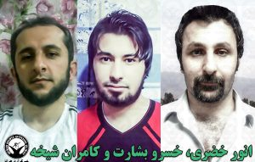
حکم سه تن از زندانیان سنی مذهب زندان ارومیه که از آذرماه سال ۸۸ در بلاتکلیفی به سر می‌بردند، روز یکشنبه ۱۷ تیرماه به آنان ابلاغ شد. انور خضری و خسرو بشارت به اتهام مشارکت در قتل هر یک به تحمل ۱۰ سال حبس و کامران شیخه نیز به اعدام محکوم شد.
این زندانیان به همراه چهار زندانی سنی مذهب دیگر از ۱۶ آذر ۸۸ در زندان بسر می‌برند. این افراد در دادگاه نيز فرصت و شرایط دفاع از خود را نداشتند، به آنان اجازه داده نشده بود تا از حضور وکیل منتخب خود بهره ببرند. (هرانا – 17تير1397)

اعمال ضد بشري و مجازاتهاي بيرحمانه
قطع عضو, شلاق, شكنجه, تحقير و توهين

دانشجوي روزنامه نگار، حكم حبس و شلاق گرفت
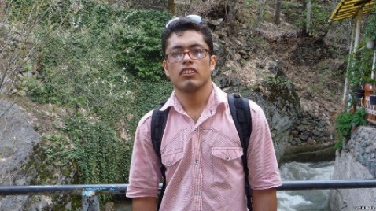
https://ir.voanews.com/a/iran-prison-journalist/4470476.html
صادق قیصری، روزنامه‌نگار و دانشجوی دانشگاه بهشتی که در بهمن ماه سال گذشته در جریان سرکوب دراویش در خیابان گلستان هفتم در پاسداران بازداشت شده بود، توسط دادگاه انقلاب تهران به ۷ سال زندان، ۷۴ ضربه شلاق، ۲ سال ممنوعیت از فعالیت در مطبوعات و ۲ سال ممنوع الخروجی از کشور محکوم شد. او در تماس با خانواده خود از صدور این حکم توسط قاضی صلواتی خبر داده است. آقای قیصری که در طول دادرسی امکان معرفی وکیل برای دفاع از خود را نداشته، گفته است از درویشان نیست و فقط برای تهیه گزارش به منطقه پاسداران رفته بود. او همچنین در تماس با نزدیکانش اعلام کرده که بر اثر ضربات وارد شده به سر خود در زمان بازداشت، وضعیت جسمانی خوبی ندارد و چندین بار در خواب دچار حملات عصبی شده است. (صداي آمريكا – 14تير 1397)

اجرای حکم 80 ضربه شلاق در ملاءعام کاشمر
https://www.yjc.ir/fa/news/6593155

دادستان کاشمرگفت: «حکم 80 ضربه شلاق در ملاءعام واقع در میدان شهید نیازمند کاشمر اجرا شد».
غلامرضا طالعی افزود: «حکم این فرد به نام ”م-ر“ متولد سال 70 به دلیل شرب خمر امروز در ملاعام و در میدان نیازمند اجرا شد... اجرای حکم این فرد در ملاء عام بنا به نظر قاضی صورت گرفته است».
به گفته دادستان كاشمر، «دستگاه قضا با قاطعیت و جدیت با افرادی که به خصوص در مراسم عروسی شرب خمر کرده و اقدام به نزاع‌های دسته جمعی کنند برخورد می‌کند». (وبسايت حكومتي باشگاه خبرنگاران – 19تير 1397)

زندان
شرايط زندان

الهام احمدی به زندان قرچک بازگردانده شد
https://www.majzooban.org/fa/index.php/2016-01-06-22-22-54/17880-2018-07-05-17-54-20
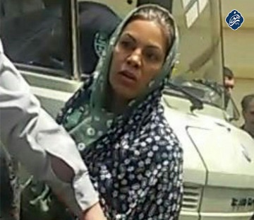
الهام احمدی از زنان درویش زندانی که صبح 13تير از زندان قرچک به مکان نامعلومی منتقل شده بود، در 14تير 97 به زندان بازگردانده شده است. محمدی رئیس زندان به دلیل اینکه دو ماه قبل، این زن درویش در یک تماس تلفنی از وقوع اتفاقاتی هولناک نظیر تحقیر، توهین و نقض حقوق مسلم زندانیان در زندان زنان قرچک خبر داده بود، از وی به دادسرای امنیت شکایت کرده که این امر باعث انتقال الهام احمدی به دادسرا و تشکیل پرونده جدید و تفهیم اتهامات نشر اکاذیب و افترا شده است. (مجذوبان نور – 14تير 1397)

مصطفی دانشجو وکیل دراویش به بند ۲۰۹ اوین منتقل شد
https://www.hra-news.org/2018/hranews/a-16054/
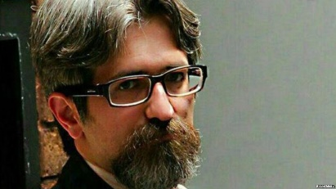
مصطفی دانشجو از مدیران سایت مجذوبان نور و وکیل دراویش گنابادی روز شنبه ۱۶تیر۱۳۹۷ در منزل مادری خود در تهران بازداشت و به بند ۲۰۹ زندان اوین منتقل شده است. هفت مامور مسلح، به منزل مادری مصطفی دانشجو یورش برده و با شکستن در و تهدید با اسلحه، مصطفي دانشجو را در حضور اعضای خانواده‌اش بازداشت كردند. در اثر حمله‌ی شبانه‌ی ماموران، مادر سالخورده، همسر و دختر خردسال آقای دانشجو به اورژانس بیمارستان منتقل شدند. (هرانا – 18تير 1397)

شکوفه یداللهی به عارضه ریوی دچار شده است
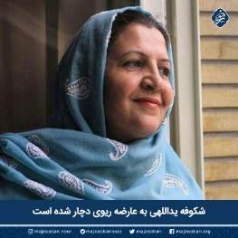
https://www.majzooban.org/fa/index.php/2016-01-06-22-22-54/17886-2018-07-06-09-32-06
شکوفه یداللهی از زنان درویش محبوس در زندان قرچک، به دلیل نگهداری در بند عمومی و مصرف بی‌رویه دخانیات در آن بند از سوی سایر زندانیان، به عارضه ریوی دچار و طی دو روز گذشته چند بار به دلیل تنگی نفس به بهداری زندان منتقل شده است. در 22خردادماه، زنان درویش در زندان قرچك از سوی مأمورین گارد زندان مورد ضرب و شتم قرار گرفتند و بر خلاف آیین‌نامه سازمان زندان‌ها نسبت به جداسازی و انتقال آنها به بندهای عمومی اقدام شد. (مجذوبان نور – 15تير 1397)

زنداني سياسي از درمان ضروري محروم است
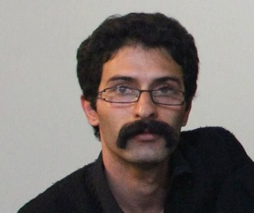
https://www.hra-news.org/2018/hranews/a-16089/
سعید شیرزاد، زندانی سیاسی محبوس در زندان رجایی شهر کرج که از چندی پیش دچار دیسک کمر و التهاب شدید اسپاسم در ناحیه پایین کمر است و تنها با واکر قادر به راه رفتن است، با وجود تاکید پزشکان متخصص و بهداری زندان مبنی بر نیاز به تحت درمان بودن و اعزام به بیمارستان، کماکان از دریافت خدمات درمانی محروم مانده است. طی یک ماه اخیر علیرغم صدور مجوز از طرف دادستانی و با وجود گرفتن نوبت از پزشک با هزینه شخصی، مسئولان زندان بارها از اعزام وی به مراکز درمانی جلوگیری کرده‌اند.
سعید شیرزاد، فعال سیاسی در 12خرداد ۱۳۹۳، در محل کار خود در پالایشگاه تبریز بازداشت و ابتدا به زندان اوین منتقل شد و پس از مدتی به زندان رجایی شهر کرج تبعید شد. (هرانا – 20تير 1397)

ماموران از آزادي زنداني سياسي ممانعت مي كنند
https://www.hra-news.org/2018/hranews/a-16105/
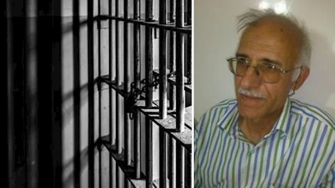
دوران محکومیت علی معزی، زندانی سیاسی و بیمار محبوس در زندان تهران بزرگ، اوایل خرداد ماه سال جاری به پایان رسیده است. اما پس از گذشت حدود یک ماه از پایان دوران محکومیت، همچنان از آزادی وی ممانعت به عمل می آید.

یک منبع نزدیک به این زندانی گفت، «علیرغم پیگیری‌های خانواده و وکیل آقای معزی، هنوز خبری از آزادی این زندانی نیست و بدون اینکه اتهام جدیدی به ایشان وارد شده باشد با وجود شرایط نامناسب جسمی و بیماری در ناحیه روده، مثانه، کلیه و پروستات، کماکان در زندان تهران بزرگ هستند». (هرانا – 21تير 1397)

احكام زندان

شاپرک شجری زاده به حبس محكوم شد
https://ir.voanews.com/a/iran-women-rights/4473827.html
شاپرک شجری زاده، یکی از «دختران خیابان انقلاب»، به دو سال حبس تعزیری و ۱۸ سال حبس تعلیقی محکوم شده است.
بهمن ماه سال گذشته تعدادی از دختران و زنان در اعتراض به حجاب اجباری روی یک سکوی برق در خیابان انقلاب تهران رفته، روسری خود را از سر برداشته و سر چوب زدند. این حرکت نمادین در ادامه به مناطق دیگر تهران و چند شهر دیگر نیز کشیده شد اما از آنجا که از خیابان انقلاب آغاز شد، این معترضان به «دختران خیابان انقلاب» مشهور شدند. (صداي آمريكا – 17تير 1397)

دستگيريهاي خودسرانه
دستگيريهاي اجتماعي

وكيل زنداني سياسي احضار شد
https://ir.voanews.com/a/iran-human-rights-justice/4471897.html
وکیل رامین حسین پناهی، زندانی سیاسی کرد، به شعبه چهار دادسرای عمومی و انقلاب سنندج احضار شد.
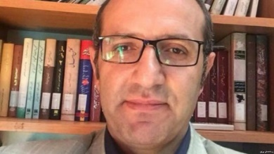
حسین احمدی نیاز روز جمعه ۱۵ تیر درباره احضار خود گفت که احتمالا این احضاریه به اطلاع رسانی او درباره پرونده موکلانش مربوط است. آقای احمدی نیاز در ماههای اخیر در پی قطعی شدن حکم اعدام رامین حسین پناهی تلاش‌های متعددی، از جمله مصاحبه با رسانه‌ها، را برای توقف اجرای این حکم و فراهم کردن زمینه یک دادرسی عادلانه برای موکل خود انجام داده است. (صداي آمريكا – 17تير 1397)

تجمعات قلعه بابک؛ شمار بازداشت شدگان به حدود ۸۰ تن رسید
https://www.hra-news.org/2018/hranews/a-16042/
همزمان با مناسبت گردهمایی سالانه قلعه بابک، تا روز یکشنبه ۱۷ تیرماه بیش از ۸۰ تن از فعالان ترک (آذری) در شهرهای مختلف استان‌های آذربایجان شرقی و غربی و اردبیل توسط ماموران اداره اطلاعات بازداشت و به مکان نامعلومی منتقل شدند.
هویت فعالانی که مورد ضرب و شتم قرار گرفته و آسیب دیده‌اند بدین شرح است:
آیت خیرجو، خونریزی در ناحیه سر و گوش/ رحیم نوروزی، شکاف روی سر و کبودی روی دست و پا/ مرتضی پروین، آسیب جدی از ناحیه کمر/ محمد جولانی، آسیب از ناحیه سر ،چشم و آرنج/ میثم جولانی/ سعدالله ساسانی/ میلاد اکبری/ توحید امیرامینی/ جواد احمدی یئکانلی/ محمد مردی/ میلاد‌اکبری/ علی روح‌بخش/ محسن اسماعیلی/ یوسف کاری/ محمد آزادی، کوفتگی روی نقاط مختلف بدن.
قلعه‌بابک یا دژ بابک، در زمان ساسانیان ساخته شده ولی نام خود را از نام بابک خرمدین، رهبر مبارزان با خلفای عباسی در سال ۸۹۳ میلادی، گرفته‌است. در طی سالهای اخیر، بطور منظم فعالان ترک (آذری) با حضور در تجمعاتی سالانه در این محل به طرح مطالبات خود می پردازند. (هرانا – 17تير1397)

فهرست بازداشتي هاي دانشجويان به 150تن مي رسد
https://www.ilnanews.com/%D8%A8%D8%AE%D8%B4-%D8%B3%DB%8C%D8%A7%D8%B3%DB%8C-3/642475-%D8%AF%D8%A7%D9%86%D8%B4%D8%AC%D9%88-%D9%87%D9%86%D9%88%D8%B2-%D8%AF%D8%B1-%D8%A8%D8%A7%D8%B2%D8%AF%D8%A7%D8%B4%D8%AA-%D9%87%D8%B3%D8%AA%D9%86%D8%AF-%D8%A8%D8%B1%D8%A7%DB%8C-%D9%86%D9%81%D8%B1-%D8%AD%DA%A9%D9%85-%D8%B5%D8%A7%D8%AF%D8%B1-%D8%B4%D8%AF%D9%87-%D8%A7%D8%B3%D8%AA-%D8%A2%D9%85%D8%A7%D8%B1-%D8%AF%D8%A7%D9%86%D8%B4%D8%AC%D9%88%DB%8C%D8%A7%D9%86-%D8%A8%D8%A7%D8%B2%D8%AF%D8%A7%D8%B4%D8%AA%DB%8C-%D8%AF%D8%B1-%D9%88%D9%82%D8%A7%DB%8C%D8%B9-%D8%AF%DB%8C-%D9%85%D8%A7%D9%87-%D8%A8%DB%8C%D8%B4-%D8%A7%D8%B2-%D9%86%D9%81%D8%B1-%D8%A8%D9%88%D8%AF
پروانه سلحشوری رییس فراکسیون زنان مجلس با اشاره به صدور احکام سنگین برای برخی دانشجویان بازداشت‌ شده در جریان ناآرامی‌های دی‌ماه سال گذشته اظهار کرد: «فهرستی از دانشجویان بازداشت‌شده پس از وقایع دی‌ماه ۹۶ تاکنون تهیه شده که تعدادی بالغ بر ۱۵۰ نفر است».
سلحشوري گفت: «همچنین فهرستی از مشخصات برخی دانشجویانی که از دی‌ماه به بعد در دادگاه بدوی حکم حبس، شلاق، جزای نقدی یا ممنوع‌الخروجی و محرومیت از برخی حقوق اجتماعی گرفته‌اند، تهیه شده است».
وی ادامه داد: «با این حساب آمار دانشجویانی که در این مدت با احکام سنگین قضایی روبرو شده و در دادگاه‌ها محکوم شده‌اند، بیشتر از آمار ۵ نفری است که وزیر علوم اعلام کرده است». (خبرگزاري حكومتي ايلنا – 19تير1397)

بازداشت یک فعال مدنی کُرد در کرج
http://www.kurdpa.net/farsi/idame/73625
روز پنج‌شنبه 14تیرماه، مریم فرجی، فعال مدنی کُرد ساکن کرج پس خروج از منزلش بازداشت شد. پیگیری‌های خانواده فرجی جهت اطلاع از سرنوشت فرزندشان بی‌نتیجه بوده است. این فعال مدنی کُرد در انتظار تعیین وقت دادگاه تجدیدنظر بوده که توسط نیروهای اطلاعاتی بازداشت شده است. مریم فرجی دیماه سال گذشته همزمان با اعتراضات مردمی در تهران بازداشت و به مدت ١٠ روز در بند ٢٠٩ اطلاعات اوین مورد بازجویی قرار گرفته بود. فرجی ٣٣ ساله دانشجوی ارشد مدیریت بین‌الملل و مدیر مالی یک شرکت در شهریار می‌باشد.(كردپا – 19تير1397)

نقض حقوق پايه اي
مردم بوشهر از اوليه ترين امكانات محروم هستند
https://www.ilnanews.com/%D8%A8%D8%AE%D8%B4-%D8%A7%D8%B3%D8%AA%D8%A7%D9%86-%D9%87%D8%A7-15/641658-%D8%AF%D8%B1%D8%B5%D8%AF-%D8%AC%D9%88%D8%A7%D9%86%D8%A7%D9%86-%D8%A8%D9%88%D8%B4%D9%87%D8%B1-%D8%A8%DB%8C%DA%A9%D8%A7%D8%B1-%D9%86%D8%AF-%D8%B3%D9%87%D9%85-%D9%85%D8%B1%D8%AF%D9%85-%D9%85%D9%86%D8%B7%D9%82%D9%87-%D8%A7%D8%B2-%D8%A7%D8%B4%D8%AA%D8%BA%D8%A7%D9%84-%DA%AF%D8%B1%D9%85%D8%A7-%D8%A8%D9%88%DB%8C-%D9%85%D8%AA%D8%B9%D9%81%D9%86-%DA%AF%D8%A7%D8%B2-%DA%AF%D9%88%DA%AF%D8%B1%D8%AF-%D8%A7%D9%88%D8%B6%D8%A7%D8%B9-%D8%B5%DB%8C%D8%A7%D8%AF%D8%A7%D9%86-%D8%AE%D9%88%D8%A8-%D9%86%DB%8C%D8%B3%D8%AA-%D8%A2%D8%A8%D8%B1%D8%B3%D8%A7%D9%86%DB%8C-%D8%A8%D8%A7-%D8%AA%D8%A7%D9%86%DA%A9%D8%B1-%D9%87%D8%B1-%D8%B1%D9%88%D8%B2-%DB%8C%DA%A9%D8%A8%D8%A7%D8%B1
عضو شورای عالی استان بوشهر گفت: 70 درصد جوانان استان از مشکل بیکاری رنج می‌برند.
علی‌اکبر فاطمی اظهار داشت، شهرستان کاکی با جمعیتی بالغ بر 11هزار نفر هنوز دادگستری ندارد! با وجودی که 2 سالی می‌شود آزمون استخدامی آن برگزار شده و ساختمانی هم برای این کار در نظر گرفته شده است.
فاطمی در مورد وضعيت آب نيز گفت: «در مجموع آب شهرستان دشتستان و دیگر شهرستان‌های استان بوشهر با مشکلات زیادی روبرو است به طور مثال برخی از روستاها هر سه روز یکبار و برخی دیگر هر 10 روز یکبار با تانکر آبرسانی می‌شوند». (خبرگزاري حكومتي ايلنا – 16تير 1397)

نماينده مجلس: تلگرام باید کاملا مسدود شود
https://www.farsnews.com/news/13970417001153

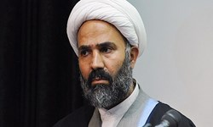
عضو کمیسیون فرهنگی مجلس گفت: تلگرام باید به‌صورت کامل مسدودسازی شود. نصرالله پژمانفر تصريح كرد: «بر اساس مصوبه شورای عالی امنیت ملی، باید از فعالیت تلگرام جلوگیری می‌شد اما با توجه به دستور قضایی نسبت به موضوع فعالیت تلگرام جلوگیری نشده است...». پژمانفر تاكيد كرد كه «با دستور مقام قضایی مسدودسازی تلگرام باید به نحوی باشد که محتوای شبکه تلگرام به هیچ وجه حتی با فیلترشکن قابل دسترسی نباشد». (خبرگزاري حكومتي فارس – 18تير 1397)

بازداشت مدیر یک سایت خبری در پاوه
http://kurdistanhumanrights.net/fa/?p=5779
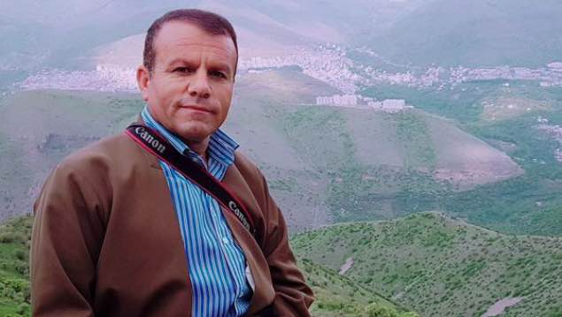
مظفر ولدبیگی مدیر یک سایت خبری با نام «نوریاو» به دلیل درج یک خبر، به دستور دادستانی پاوه توسط نیروهای پلیس امنیت پاوه بازداشت و به بازداشتگاه این نهاد در پاوه منتقل شده است. صدور حکم بازداشت اين مدير سايت خبري، به دنبال درج خبر ایجاد مزاحمت تعدادی از نیروهای لباس شخصی برای یک خانواده صورت گرفت. سایت «نوریاو» و کانال تلگرامی «دنگی نوریاو» اخبار و حوداث شهرستان پاوه را پوشش می‌دهد. (شبكه حقوق بشر كردستان – 17تير 1397)

ادمين كانال هاي تلگرامي احضار مي شوند
http://www.asriran.com/fa/news/619667
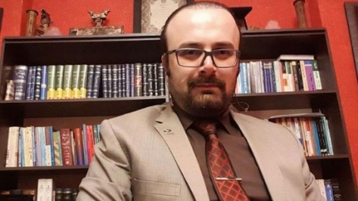
پیام درفشان، وکیل دادگستری، از احضار تعدادی از ادمین‌های کانال‌های تلگرامی به مجمتع قضایی شهر اصفهان خبر داد. وي با اشاره به پیامی که چند ماه پیش برای ادمین‌ها ارسال شده است، گفت: «یک روز پیام از نهادهای امنیتی می‌آید که فعالیت در تلگرام جرم است و با شما برخورد می‌شود. روز دیگر تماس می‌گیرند و احضاریه می‌فرستند و ادمین‌ها را به مجتمع قضایی اصفهان فرا می‌خوانند».
درفشان در مورد موكل خود نيز گفت، «چهارشنبه گذشته تماس گرفتند و اين خانم را به مجتمع قضایی اصفهان احضار کرده‌اند. در ادامه پیگیری‌ها متوجه شدیم که زنان دیگری که کانال‌های شیرینی‌پذی، کیک‌پزی یا موضوعات مربوط به هنر و زنان دارند، هم احضار شده‌اند...». درفشان اضافه كرد: «موکل من با افراد زیادی ارتباط ندارد و تنها با 9 نفر از زنانی که محتوای کانال آنها هم مانند خود اوست مرتبط است و گفته می‌شود از روز سه‌شنبه احضاریه‌هایی برای آنها فرستاده‌اند». (وبسايت حكومتي عصر ايران – 18تير 1397)

۲۱ روز بی خبری از شاه بلوچ خواننده رپ
http://www.balochcampaign.info/21-%d8%b1%d9%88%d8%b2-%d8%a8%db%8c-%d8%ae%d8%a8%d8%b1%db%8c-%d8%a7%d8%b2-%d8%b4%d8%a7%d9%87-%d8%a8%d9%84%d9%88%da%86-%d8%ae%d9%88%d8%a7%d9%86%d9%86%d8%af%d9%87-%d8%b1%d9%be/
بیست و یک روز از بازداشت شاه بلوچ توسط اطلاعات سپاه می گذرد و خانواده هیچ خبری از نامبرده ندارد. علت بازداشت وی نامشخص است. شاه بلوچ فعال ملی و خواننده رپ است که آهنگ های در مورد مسائل ملی و اجتماعی مردم بلوچ می خواند. (كمپين فعالين بلوچ – 19تير 1397)

مردم زابل از فرط فقر، گورخوابي مي كنند
http://nodud.com/other/social/1531034490.552497
وبسايت حكومتي نوداد، عكسي را از گورخوابي در زابل كه در فضاي مجازي منتشر شده، به نمايش گذاشت. در اين پست توييتري نوشته شده است:
«گورخوابي در زابل: نمونه اي از گورهايي كه افراد بي بضاعت در گورستان زابل در آن زندگي مي كنند».
زابل از شهرستانهاي استان سيستان و بلوچستان در جنوب ايران است.
(وبسايت حكومتي نوداد – 17تير 1397)

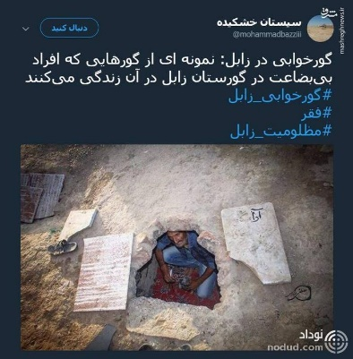

نقض حقوق اقليت هاي مذهبي و قومي

سه تن از دراويش بازداشت شدند
https://www.hra-news.org/2018/hranews/a-16085/
سه تن از دراویش گنابادی ساکن شهرستان کوار توسط نیروهای امنیتی برای اجرای حکم بازداشت شدند. اين افراد در خرداد ۱۳۹۳ با اتهاماتی نظير «اخلال در نظم عمومی» در شعبه اول دادگاه عمومی کوار به زندان محکوم شده بودند. به دنبال تاييد حكم زندان اين افراد از سوي دادگاه تجديدنظر فارس، آنها روز 19تيرماه از سوي نيروهاي امنيتي بازداشت و براي اجراي حكم بازداشت گرديدند.

ذبیح‌الله گردپور ۲، مهرداد کشاورز و عبدالرضا آرایش، هویت این سه درویش بازداشت شده است. (هرانا – 20تير 1397)

مانورهاي سركوبگرانه

یورش گارد زندان به بند زندانیان سیاسی در زندان اردبیل
https://zandaniran.blogspot.com/2018/07/blog-post_55.html
صبح ۱۷ تیر ماه، مامورین گارد زندان به بند ۷ - بند زندانیان سیاسی زندان مرکزی اردبیل - حمله کردند.
ماموران اقدام به تفتیش کرده و همه وسایل مختصر زندانیان را زیر و رو کردند. مامورین همچنین قسمتی از دیوار بند را خراب کردند. پس از تخریب و تفتیش بند، مامورین گارد برخی اجناس و لباسهای زندانیان را با خود بردند. مسئولین زندان سپس اقدام به قطع تماس تلفنی زندانیان با خانواده هایشان کردند. (نه به زندان، نه به اعدام – 17تير 1397)

گارد زندان گوهردشت به بند زندانيان حمله مي كند
https://zandaniran.blogspot.com/2018/07/blog-post_9.html
ساعت یک و نیم بامداد شنبه ۱۶ تیر 97، مامورین گارد به بند ۲ زندان گوهردشت، یورش بردند. اين اقدام در ساعت ۱۰ شب یکشنبه ۱۷ تیر نيز تكرار شد. اين بار، مامورین به بند ۱۰ زندان حمله کردند.
بنا به گزارشهاي رسيده، حملات مشابهي در شب هاي پيش از اين نيز به بند هاي ۳ و ۶ اين زندان، صورت گرفته بود. مامورين در هجومهای شبانه خود، اجناسی از زندانیان را تصرف كرده و با خود برده اند. (نه به زندان، نه به اعدام – 18تير 1397)

خشونت عليه زنان

فقر، علت اصلي «ازدواج دختربچه ها» در سيستان و بلوچستان
http://aftabnews.ir/fa/news/532821
عزیز سارانی نماینده سیستان و بلوچستان در شورای عالی استان‌ها گفت: «در روستاها اکثر دخترها فقط تا پایه ششم ادامه تحصیل می‌دهند و بعد خانه‌نشین می‌شوند. از آنجا که امکانات کافی وجود ندارد و به علت تعصبات مذهبی، دختران در این منطقه از سن ۱۴ الی ۱۵ سالگی به بعد شوهر داده می‌شوند و در برخی روستاها نیز شاهد ازدواج دختران ۹ ساله هستیم». (وبسايت حكومتي آفتاب نيوز – 14تير1397)

پليس با زنان بد حجاب برخورد مي كند
https://www.farsnews.com/news/13970417000600
نيروي انتظامي در پيامي به مناسبت 21تيرماه كه مصادف با روز حجاب در ايران است، اعلام كرد كه در برخورد با نقض كنندگان قوانين حجاب، تعارفي نخواهد داشت.
در بيانيه رسمي نيروي انتظامي آمده است: «نیروی انتظامی جمهوری اسلامی با گرامیداشت بیست و یکم تیر ماه روز عفاف و حجاب اعلام می دارد: در عمل به وظایف ذاتی و قانونی تلاش روز افزون دارد و در برخورد با هنجارشکنان، تعارف نخواهد داشت...». (خبرگزاري حكومتي فارس – 17تير 1397)

در ایران تولید و فروش مانتوی جلوباز ممنوع شد
https://www.radiozamaneh.com/402827
http://jamejamonline.ir/online/3359396923603607264
ابوالقاسم شیرازی، رئیس اتحادیه تولیدکنندگان و فروشندگان پوشاک اعلام کرد که تولید و فروش مانتوی جلوباز در ایران ممنوع شده است. به گفته این مقام مسئول هر روز در تهران، ۳۰ گشت سه‌ نفره بر واحدهای تولید و عرضه‌ پوشاک نظارت می‌کنند. در سایت اتحادیه تولیدکنندگان و فروشندگان پوشاک فهرست ۲۰۰ فروشگاه که لباس کاملاً اسلامی می‌فروشند منتشر شده است. (وبسايت حكومتي جام جم آنلاين – راديو زمانه – 20تير 1397)

ضميمه
حكومت با فعالين فضاي مجازي برخورد مي كند
رییس پلیس فتا تهران بزرگ با بیان اینکه بیش از ۳۰ درصد پرونده‌های مربوط به شاخ‌های اینستاگرام که از سوی فتا ناجا اعلام می‌شود، مربوط به تهران بزرگ است، گفت: تاکنون یک سوم این پرونده‌ها به نتیجه رسیده و مسئول یا مدیر صفحه به فتا احضار شده و اقدامات لازم در مورد آنها انجام شده است.
تورج کاظمی همچنين گفت: «وقتی صفحات شاخ‌های اینستاگرام توسط فتا ناجا شناسایی می‌شوند، مدیران این صفحات در هر کدام از استان‌ها که باشند به آن استان اعلام می‌شود، استان نیز طی هماهنگی با مرجع قضایی و اخذ مجوز قضایی اقدامات لازم را انجام می‌دهد، در مواردی هم که از مسئولیت فتا خارج باشد، حتما با استفاده و همکاری پلیس امنیت اخلاقی موارد اعلام شده بررسی و به شدت با آنها برخورد می‌شود». (روزنامه حكومتي دنياي اقتصاد – 16تير 1397)
https://donya-e-eqtesad.com/%D8%A8%D8%AE%D8%B4-%D8%B3%D8%A7%DB%8C%D8%AA-%D8%AE%D9%88%D8%A7%D9%86-62/3410448-%D8%A7%D8%AD%D8%B6%D8%A7%D8%B1-%D8%B4%D8%A7%D8%AE-%D9%87%D8%A7%DB%8C-%D8%A7%DB%8C%D9%86%D8%B3%D8%AA%D8%A7%DA%AF%D8%B1%D8%A7%D9%85-%D8%A8%D9%87-%D9%BE%D9%84%DB%8C%D8%B3-%D9%81%D8%AA%D8%A7

معاون اول دادستان کل کشور گفت: فیلترینگ شبکه اجتماعی اینستاگرام در دستور کار دادستانی کل کشور قرار گرفته است. محمد مصدق اظهار کرد: دادستانی کل کشور به عنوان مدعی العموم به این موضوع ورود کرده است. (خبرگزاري حكومتي فارس – 16تير 1397)
https://www.farsnews.com/news/13970412001091

در روزهای اخیر چند صفحه اینستاگرامی را که صاحبان آن‌ها ویدئوی رقص منتشر می‌کردند، مسدود شده‌اند. مائده هژبری، رقصنده، یکی از افرادی است که فیلمی از اعترافات او در تلویزیون ایران پخش شده است.
https://www.radiozamaneh.com/402348
لينك فيلم:
https://www.youtube.com/watch?v=qF9Eua-AQ00
مائده هژبری دختر جوانی است که ویدئوهای رقص او در اینستاگرام پربیننده بود و اکنون با قرار ضمانت از زندان آزاد شده است. چند سال قبل هم تعدادی از افرادی که به عنوان مدل و عکاس مدلینگ در اینستاگرام فعالیت می‌کردند دستگیر شده بودند. (راديو زمانه – 16تير 1397)

ضميمه
مردم برازجان، آب آشاميدني مي خواهند
شامگاه یکشنبه ۱۷تیر97 شمار زیادی از اهالی برازجان، مرکز شهرستان دشتستان واقع در استان بوشهر، برای دومین شب متوالی، در اعتراض به کمبود آب آشامیدنی در این شهر، تجمع اعتراضی برگزار کردند. در شامگاه شنبه ۱۶ تیر هم، اهالی برازجان در اعتراض به وضعيت آب و نابسامانی در توزیع آب، در میدان ۱۷شهریور این شهر تجمع کرده بودند.
بیش از ۹۰ درصد آب آشامیدنی استان بوشهر از سدکوثر در استان کهکیلویه و بویر احمد و کازرون در استان فارس تأمین می‌شود. افت آب‌های زیرزمینی سبب شده که بحران آب اشامیدنی در استان بوشهر تشدید شود.
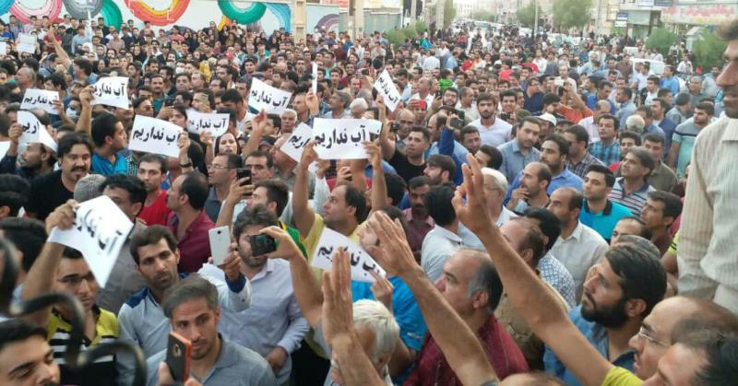

محمدباقر سعادت نماينده دشتستان در مجلس اعلام كرد، « تقریبا حدود ۵۵ روز است که استان بوشهر خصوصا دشتستان و برازجان و شهرهای اطراف آن ، دچار بحران شدید بی‌آبی شده‌اند». وی با اشاره به تجمعات اعتراضی اخیر مردم بوشهر در خصوص مشکل آب گفت: ما در بوشهر منابع آب نداریم، امسال هم بارندگی کمتر بوده است، نیاز به پیش‌بینی تمهیداتی وجود داشت، اما در این موضوع تعلل کردند...». (وبسايت حكومتي خبرآنلاين
– 16تير 1397)
https://www.khabaronline.ir/detail/788439/Politics/parliament

در واكنشي ديگر، خبرگزاري حكومتي ايرنا نوشت: «شماری از مردم برازجان مرکز شهرستان دشتستان در اعتراض نسبت به آنچه قطعی و جیره بندی آب نامیدند یکشنبه شب برای دومین بار با تجمع در میدان 17شهریور این شهر خواستار اقدام عملی مسوولان برای رفع مشکل کمبود آب شدند. تجمع اعتراضی 350 نفر از شهروندان برازجانی، از ساعت 20 در مقابل میدان و بیمارستان 17 شهریور آغاز و تا حدود 24 ادامه داشت.
به گفته جواد لقمان زاده معاون سیاسی، امنیتی و اجتماعی فرمانداری دشتستان، از ابتدای خردادماه آب ورودی از تصفیه خانه بوشیکان کازرون 30هزار متر مکعب کاهش یافته که این امر توزیع آب در دشتستان را به خصوص شهرهای برازجان، وحدتیه ، آبپخش و شبانکاره با مشکل روبرو کرده است. (خبرگزاري حكومتي ايرنا – 18تير 1397)
http://www.irna.ir/fa/News/82965869

خبرگزاري حكومتي تسنيم نيز نوشت: «بحران آب در مناطق مختلف استان بوشهر به ویژه دشتستان، مشکلاتی را برای مردم فراهم کرده به‌گونه‌ای که شهرها و روستاهای دشتستان، از تب بی‌آبی می‌سوزند.
کیقباد یاکیده، مدیرعامل شرکت آب و فاضلاب استان بوشهر با اشاره به کاهش 50 درصدی ورودی آب از منبع آب کازرون اظهار داشت: بر اساس توافقات انجام شده باید روزانه 80 هزار مترمکعب آب از کازرون به استان بوشهر منتقل شود که اکنون این میزان به کمتر از 50 درصد کاهش یافته است. (خبرگزاري حكومتي تسنيم – 18تير 1397)
https://www.tasnimnews.com/fa/news/1397/04/17/1770779
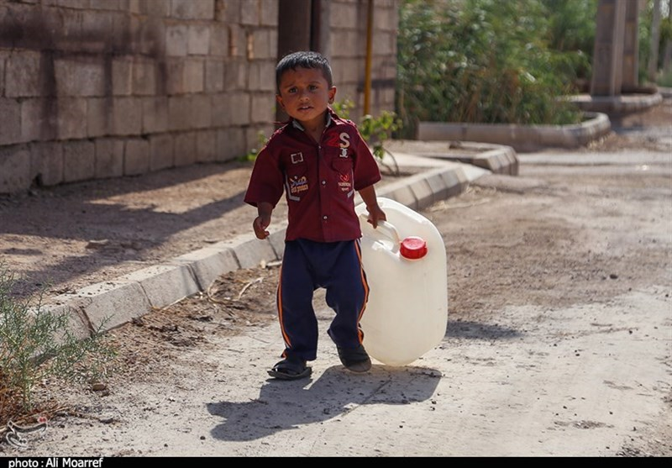

ضميمه
مردم آبادان از آب آشاميدني محروم هستند

صبح چهارشنبه ۲۰ تیر ۹۷ جمعی از مردم خشمگین آبادان در اعتراض به کمبود آب آشامیدنی در مقابل اداره آب و فرمانداری شهر تجمع کردند. فعالان محیط زیست می‌گویند، سپاه برای تحکیم نفوذ منطقه‌ای ایران، آب کارون را به بصره صادر می‌کند.
ساکنان بسیاری از مناطق ایران، از آب آشامیدنی با شوری ۴۵۰ تا ۵۰۰ میکروموس استفاده می‌کنند اما با وجود آنکه ۳۰ درصد آب‌های جاری و روان ایران از استان خوزستان عبور می‌کند، شوری آب در شهرهای استان سه برابر استاندارد آب در سایر مناطق ایران است. (راديو زمانه – 22تير 1397)
https://www.radiozamaneh.com/402914

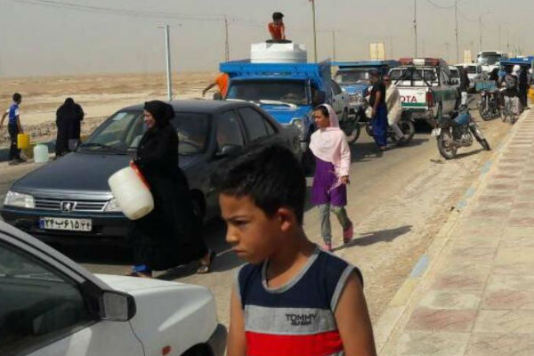

به گزارش خبرگزاري حكومتي مهر، در سال آبی جاری، رودخانه کارون با 65 درصد خشکسالی روبه رو است. کاهش شدید حجم آب این رودخانه باعث نفوذ دریا به رودخانه و افزایش شوری آب در شهرهای خرمشهر و آبادان و اعتراضات مردمی شده است.

مدیرکل حفاظت محیط زیست خوزستان گفته است: برداشت 6 میلیارد مترمکعب از سرشاخه های کارون برای طرح های توسعه کشاورزی و صنعت در استان های بالادست، برنامه ریزی شده که در صورت اجرای آنها هیچ آبی به خوزستان نمی رسد.
احمدرضا لاهیجان زاده اضافه كرده است: کاهش آبدهی رودخانه کارون به دلیل برداشت روز افزون و نیز تخلیه پساب های صنعتی و کشاورزی و فاضلاب شهری وضعیت کمی و کیفی این رودخانه را به مخاطره انداخته است. (خبرگزاري حكومتي ايرنا – 19تير 1397)
http://www.irna.ir/khuzestan/fa/News/82967087
در سال‌های دهه ۱۳۸۰ پیشنهاد فروش آب کارون به عراق و کویت مطرح شد. مردم معترض می‌گویند دولت، آب آشامیدنی شهرهای آبادان و خرمشهر را به عراق و کویت صادر می‌کند و به همین سبب مردم با کمبود آشامیدنی مواجه شده‌اند.
یوسف فرهادی بابادی، فعال محیط‌زیست تاکید می‌کند و مدعی است که: «پیگیری‌ها نشان داده که فروش آب به عراق در دوره‌های مختلف واقعاً اتفاق افتاده است و گویا هنوز هم ادامه دارد.»
فرهادی بابادی در جواب اینکه چرا ایران با وجود داشتن بحران آب، باید اقدام به فروش آب به کشوری مانند عراق کند، می‌گوید: «به هر حال مسائل مهمی مانند نفوذ منطقه‌ای وجود دارد که بهتر است مسئولان در مورد آن با مردم صادق باشند...».
فرهادی بابادی می‌افزاید: «در حالی که ما مطمئن هستیم که ایران با عراق وارد رابطه خام فروشی آب شده است، مسئولان دائماً آن را تکذیب می‌کنند. کشاورزان و مردم شهری مانند ایذه که در کنار سد زندگی می‌کنند و هیچ سهمی از آب پشت این سد‌ها برای شرب ندارند، حق دارند تا نسبت به این تبعیض‌ها معترض باشند».
(وبسايت حكومتي سلامت نيوز – 19تير 1397)
http://www.salamatnews.com/news/247902

